*📚 ડૉ. બ્રુનો સિસ્ટમ 🧠✨*

આ સિસ્ટમમાં 📖 કોઈપણ *પેરેગ્રાફને લાઇન બાય લાઇન* સમજીને યાદ રાખવા માટેના 5 અસરકારક સ્ટેપ્સ છે. 💪

*તમારે આ પાંચેય સ્ટેપ્સને અનુસરવાના છે. ✅*

👇 નીચે આપેલા 5 સ્ટેપ્સ ધ્યાનથી વાંચો અને પ્રેક્ટિસ કરો. 🔢✨

(*📚 Dr. Bruno System 🧠✨*

This system has 5 powerful steps to understand and remember a *paragraph line by line. 📖💪*

*You need to follow all 5 steps. ✅*

👇 The 5 steps are given below. Read them carefully and practice! 🔢✨)
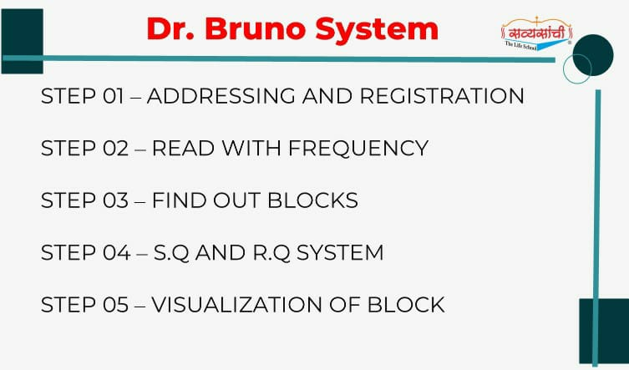
*🔹 સ્ટેપ 1: Addressing & Registration 📝*

આ સ્ટેપ આપણે ગઈકાલે શીખી ગયા હતા. 📚

*🔹 સ્ટેપ 2: લય સાથે વાંચવું 🔁📖*

આ સ્ટેપમાં તમારે મોટેથી *બોલીને 🗣️, જાણે તમે કોઈ બીજાને સમજાવી રહ્યા હો, એ રીતે વાંચવાનું છે. 🧑‍🏫✨*

આ સ્ટેપ તમારી *એકાગ્રતા* (Concentration) 🧠🎯 વધારવા માટે છે.

💪✨ જેટલી સારી રીતે પ્રેક્ટિસ કરશો, એટલું તમારું ધ્યાન વધુ મજબૂત બનશે!

(*🔹 Step 1: Addressing & Registration 📝*

We learned this step yesterday. 📚

*🔹 Step 2: Read with Expression 🔁📖*

In this step, you have to *read aloud 🗣️ as if you are explaining the topic to someone else. 🧑‍🏫✨*

This step helps to improve your *concentration.* 🧠🎯

💪✨ The more you practice, the stronger your concentration will become!)
*🔹 સ્ટેપ 3: બ્લોક સિસ્ટમ 🧱📚*

આ સિસ્ટમમાં જ્યારે તમે લાઇન બાય લાઇન વાંચતા હોવ 📖, ત્યારે દરેક વાક્ય તમને શું *સમજાવવા માંગે છે* તે સમજવાનું છે. 🧠

વાક્યના જે ભાગનો અર્થ એકસાથે સમજાય છે, તે ભાગનો એક *બ્લોક* બનાવવાનો છે. 🧱✨

⚠️ ખાસ ધ્યાન રાખજો!

*👉 મુખ્ય મુદ્દા (Main words) નો બ્લોક બનાવવાનો નથી. ❌⭐*

આ વાત ખાસ યાદ રાખવાની છે. 🧠🚫

*તમને સારી રીતે સમજાય તે માટે, અલગ-અલગ જવાબોમાં બ્લોક બનાવીને મોકલવામાં આવ્યા છે. ✉️📦*

(*🔹 Step 3: Block System 🧱📚*

When you read line by line 📖, understand what each sentence is trying to tell you. 🗣️

Make a separate *block* 🧱 for each meaningful part of the sentence.

⚠️ Remember!

👉 Do NOT make blocks for the *main words.* ❌⭐

Keep this in mind while practicing. 🧠🚫

To help you understand better, blocks have been made and sent to you in separate answers. ✉️📦)
🔹 **સ્ટેપ 4: S.Q. અને R.Q. સિસ્ટમ ❓🔄**

જ્યારે આપણે નાના હતા, ત્યારે આપણે પ્રશ્નો બનાવતા શીખ્યા હતા. 👶📘

આ સ્ટેપમાં તમારે બનાવેલા દરેક બ્લોક 🧱 માંથી પ્રશ્નો બનાવવાના છે. ❓

👇 **ઉદાહરણ 1:**

📝 **વાક્ય:** મારું નામ વિવેક છે.

અહીં આપણે **NAME (નામ)** નો બ્લોક બનાવ્યો છે.

🔸 **S.Q. (Self Question) ❓**

એટલે કે વાક્યમાંથી સીધો પ્રશ્ન બનાવવો.

➡️ પ્રશ્ન: મારું નામ શું છે?

✔️ જવાબ: વિવેક

🔸 **R.Q. (Reverse Question) 🔄**

S.Q. ના જવાબમાંથી ઊલટો પ્રશ્ન બનાવવાનો છે.

➡️ પ્રશ્ન: વિવેક કોનું નામ છે?

✔️ જવાબ: મારું

---

👇 **ઉદાહરણ 2:**

📝 ભારતની રાજધાની દિલ્હી છે.

અહીં આપણે **CAPITAL (રાજધાની)** નો બ્લોક બનાવ્યો છે.

🔸 **S.Q. (Self Question) ❓**

➡️ પ્રશ્ન: ભારતની રાજધાની કઈ છે?

✔️ જવાબ: દિલ્હી

🔸 **R.Q. (Reverse Question) 🔄**

➡️ પ્રશ્ન: દિલ્હી કયા દેશની રાજધાની છે?

✔️ જવાબ: ભારત

---

✨ **યાદ રાખો:**

- **S.Q.** = વાક્યમાંથી સીધો પ્રશ્ન બનાવવો.
- **R.Q.** = મળેલા જવાબમાંથી ઊલટો પ્રશ્ન બનાવવો.

🧠💡 **આ રીતે એક બ્લોકમાંથી બે પ્રશ્નો બનાવવાના છે!** આ પ્રેક્ટિસ તમારી સમજવાની અને યાદ રાખવાની ક્ષમતા વધારવામાં મદદ કરશે. 🚀

(🔹 **Step 4: S.Q. & R.Q. System ❓🔄**

When we were young, we learned how to make questions. 👶📘

In this step, you have to make questions from the blocks 🧱 you created in Step 3.

👇 **Example 1:**

📝 **Sentence:** My name is Vivek.

Here, we have made a block for **NAME**.

🔸 **S.Q. (Self Question) ❓**

Make a direct question from the sentence.

➡️ **Question:** What is my name?

✔️ **Answer:** Vivek

🔸 **R.Q. (Reverse Question) 🔄**

Make a reverse question using the answer from S.Q.

➡️ **Question:** Whose name is Vivek?

✔️ **Answer:** Mine

---

👇 **Example 2:**

📝 **Sentence:** The capital of India is Delhi.

Here, we have made a block for **CAPITAL**.

🔸 **S.Q. (Self Question) ❓**

➡️ **Question:** What is the capital of India?

✔️ **Answer:** Delhi

🔸 **R.Q. (Reverse Question) 🔄**

➡️ **Question:** Delhi is the capital of which country?

✔️ **Answer:** India

---

✨ **Remember:**

- **S.Q.** = Make a direct question from the sentence.
- **R.Q.** = Make a reverse question using the answer from S.Q.

🧠💡 **Make two questions from one block!**

🚀 This practice will help improve your understanding and memory.)
🔹 **સ્ટેપ 5: વિઝ્યુઅલાઇઝેશન 👁️‍🗨️🧠**

બ્રુનો સિસ્ટમના પહેલા 4 સ્ટેપ પૂરા થઈ જાય અને તમારો આખો જવાબ તૈયાર થઈ જાય 📝✨, ત્યારબાદ છેલ્લે તમારે શું કરવાનું છે?

🔸 **1️⃣ પ્રશ્નને ફરીથી જોવો 👀❓**

પ્રશ્નને ફરીથી ધ્યાનથી વાંચો.

🔸 **2️⃣ બનાવેલા બ્લોક્સ તપાસો 📚🧱**

તમે કયા-કયા બ્લોક બનાવ્યા છે અને કુલ કેટલા બ્લોક બનાવ્યા છે, તે બધું ફરીથી વાંચી લો.

👁️‍🗨️ **3️⃣ સૌથી મહત્વનો સ્ટેપ — વિઝ્યુઅલાઇઝેશન!**

👉 હવે આંખો બંધ કરો. 😌🧘‍♂️

👉 બનાવેલા બધા બ્લોક્સને મનમાં જોવાનો અને યાદ કરવાનો પ્રયત્ન કરો. 🎞️💭

🧠⚡ આ સ્ટેપ તમારી યાદશક્તિ વધારવામાં અને **બુક ખોલ્યા વગર રિવિઝન કરવામાં** મદદ કરશે.

🎯✨ **યાદ રાખો:** આંખો બંધ કરીને બધા બ્લોક્સને મનમાં સ્પષ્ટ રીતે યાદ કરવાનો પ્રયત્ન કરો. જેટલી સારી પ્રેક્ટિસ કરશો, એટલું સરળતાથી રિવિઝન કરી શકશો! 🚀

(🔹 **Step 5: Visualization 👁️‍🗨️🧠**

After completing the first 4 steps of the Bruno System and preparing your full answer 📝✨, what should you do next?

🔸 **1️⃣ Look at the Question Again 👀❓**

Read the question carefully once again.

🔸 **2️⃣ Check Your Blocks 📚🧱**

Read all the blocks you have created and check how many blocks you have.

👁️‍🗨️ **3️⃣ The Most Important Step — Visualization!**

👉 Now, close your eyes. 😌🧘‍♂️

👉 Try to see and remember all the blocks in your mind. 🎞️💭

🧠⚡ This step helps improve your memory and makes it easier to revise **without opening the book**.

🎯✨ **Remember:** Close your eyes and try to clearly see all the blocks in your mind. The more you practice, the easier revision will become! 🚀)
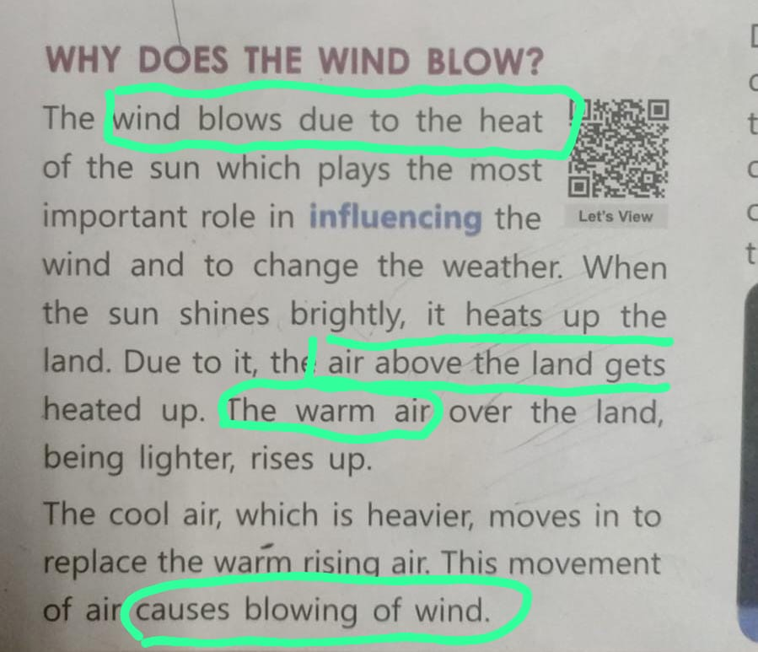
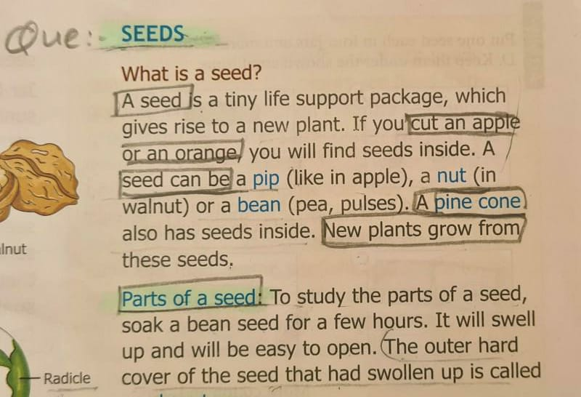
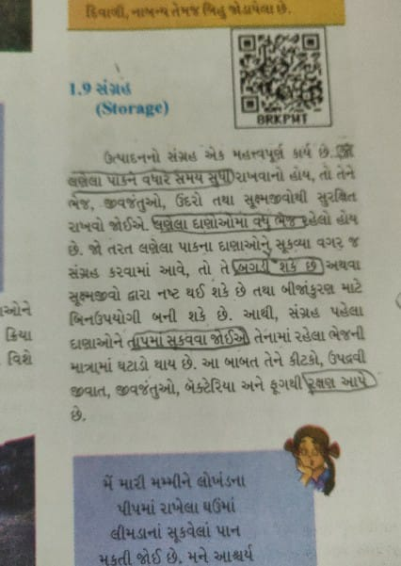
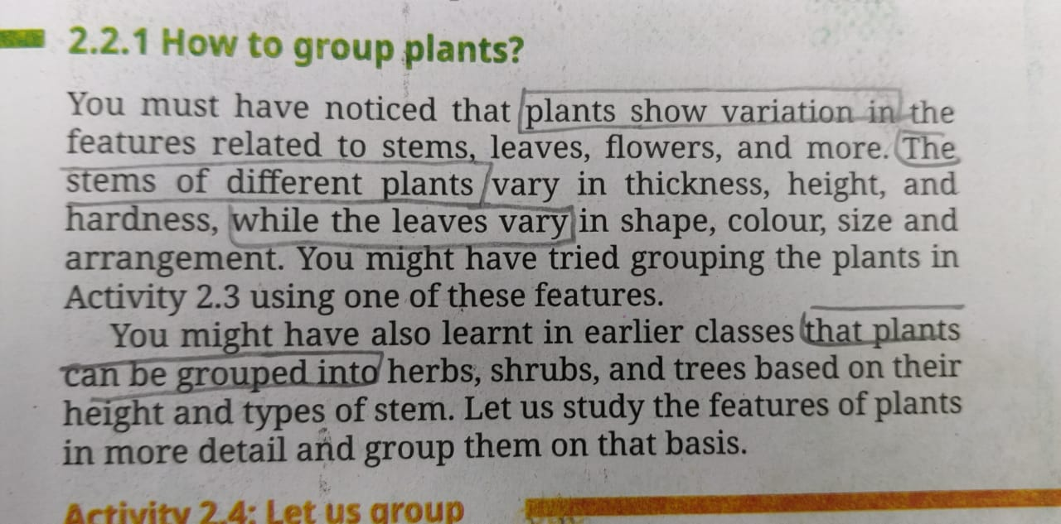
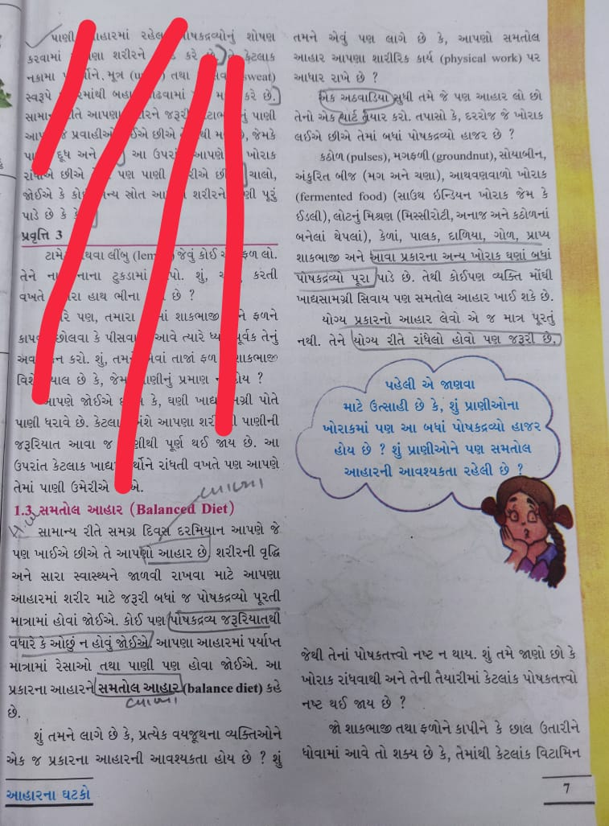
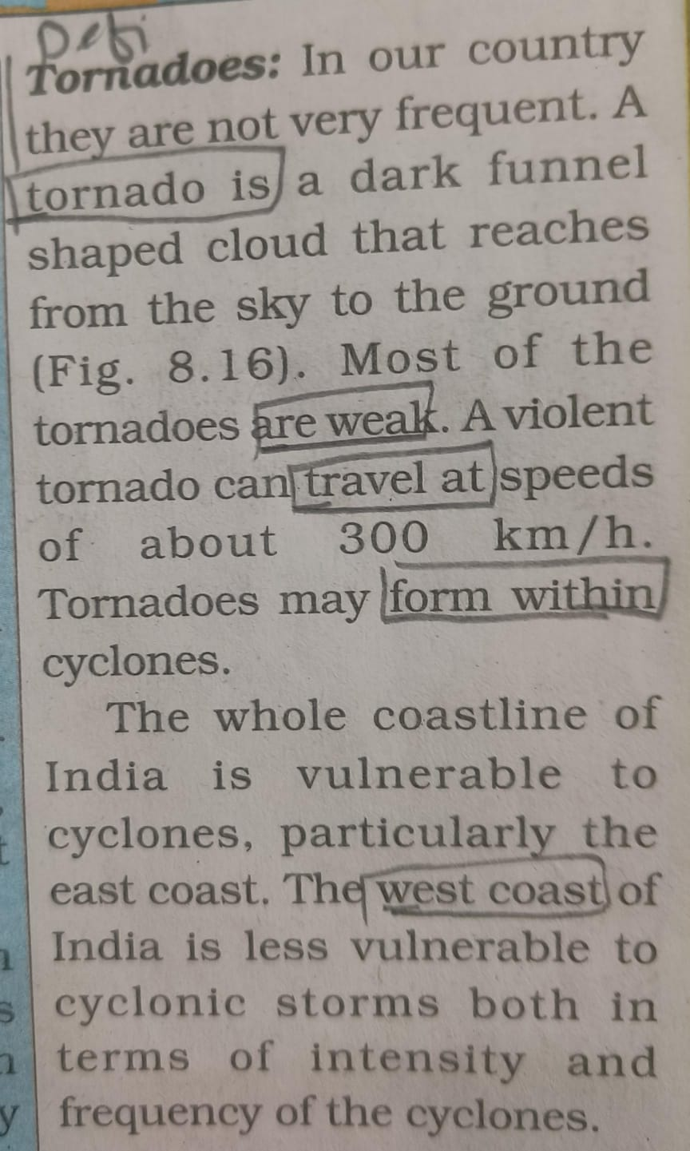
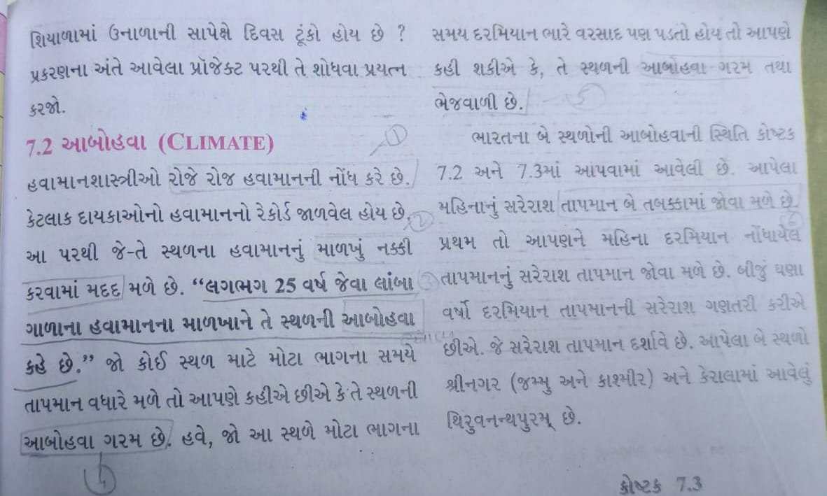
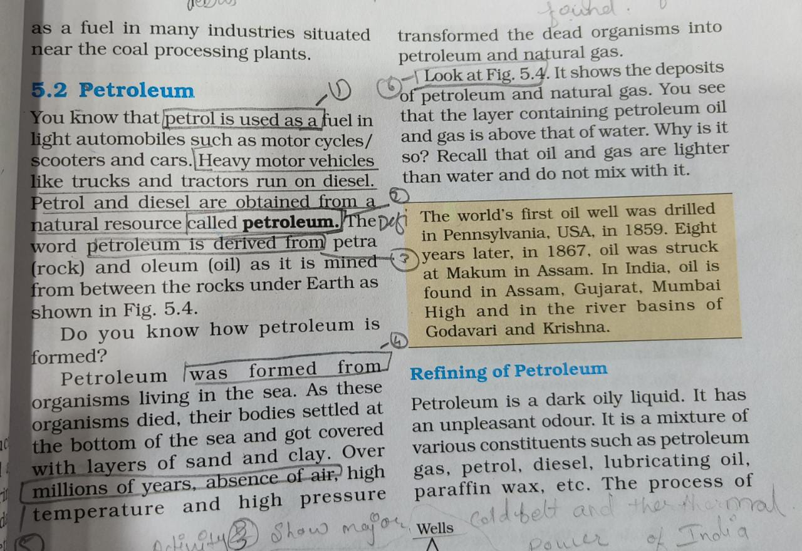
All Images are from various students from diff streams / class / grades / subjects. The blocks explain how you use the block method by Bruno..
